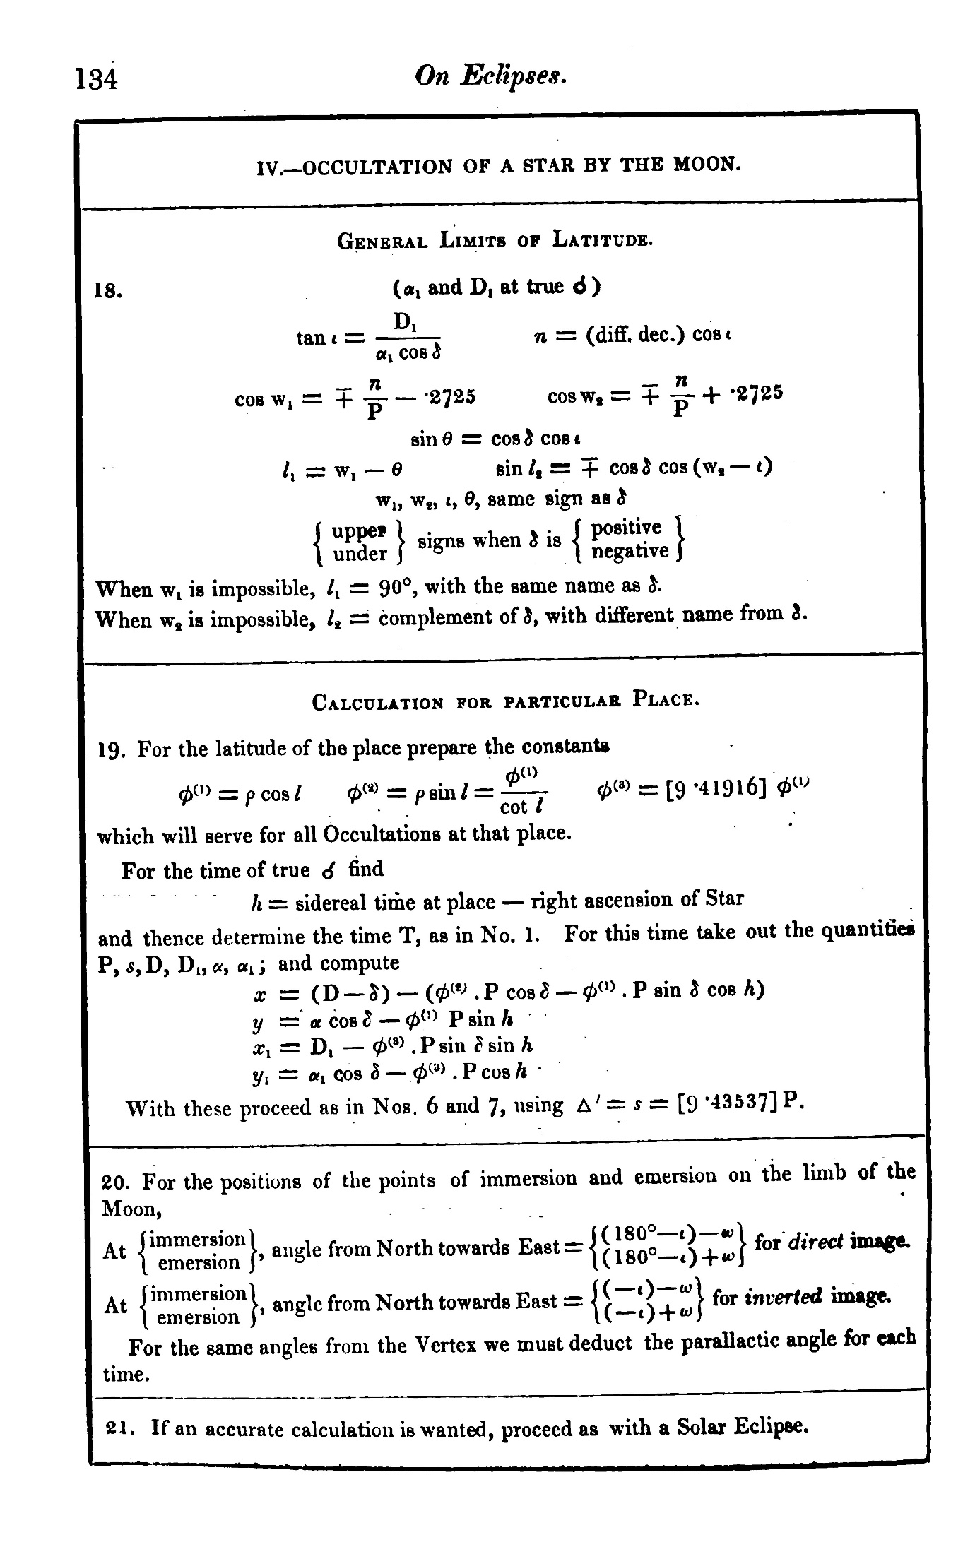

If *l*1 < −90° then *l*1→ −180°− *l*1

If *l*1 > 90° then *l*1→ 180°− *l*1